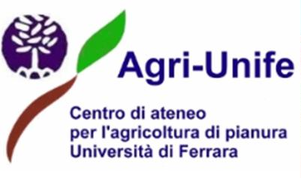

Aula Magna dell’Istituto Tecnico Agrario Statale “F.lli Navarra”,

Martedì 12 Aprile 2011

LE SPERIMENTAZIONI SUL CAMPO DI AGRIUNIFE:
RICERCHE APPLICATE ALL’AGRICOLTURA

Orario | Relatore | Titolo
11.15 – 11.25 | Damiano Rossi | ParcAgri ed AgriUnife:  stato dell’arte delle ricerche, progettualità e sviluppi futuri
11.25 – 10.45 | Sandro Bolognesi | Ottimizzazione della fertilizzazione azotata di mais e frumento in relazione alle caratteristiche dei terreni in provincia di Ferrara  Coltivazioni dedicate per applicazioni energetiche
11.45 – 12.00 | Anna Vaccari | Impianti a biomasse
12.00 – 12.15 | Andrea Cavarzere | La ricerca su microgeneratore alimentato a olio vegetale
12.15 – 12.30 | Marco Zarattini | Applicazione di tecnologie elettrochimiche avanzate nella lotta contro parassiti del melo
12.30 – 12.45 | Valentina Donegà | Innovazione di prodotto e di processo di prodotti locali: pomodoro
12.45 – 13.00 | Silvia Maietti | Verifica delle potenzialità produttive di piante di interesse farmaceutico, cosmetico e nutraceutico: passiflora
13.00 – 13.15 | Domande e Discussione

